Набор в группу по каратэ кёкусинкай в Тёплом Стане
09.12.2015
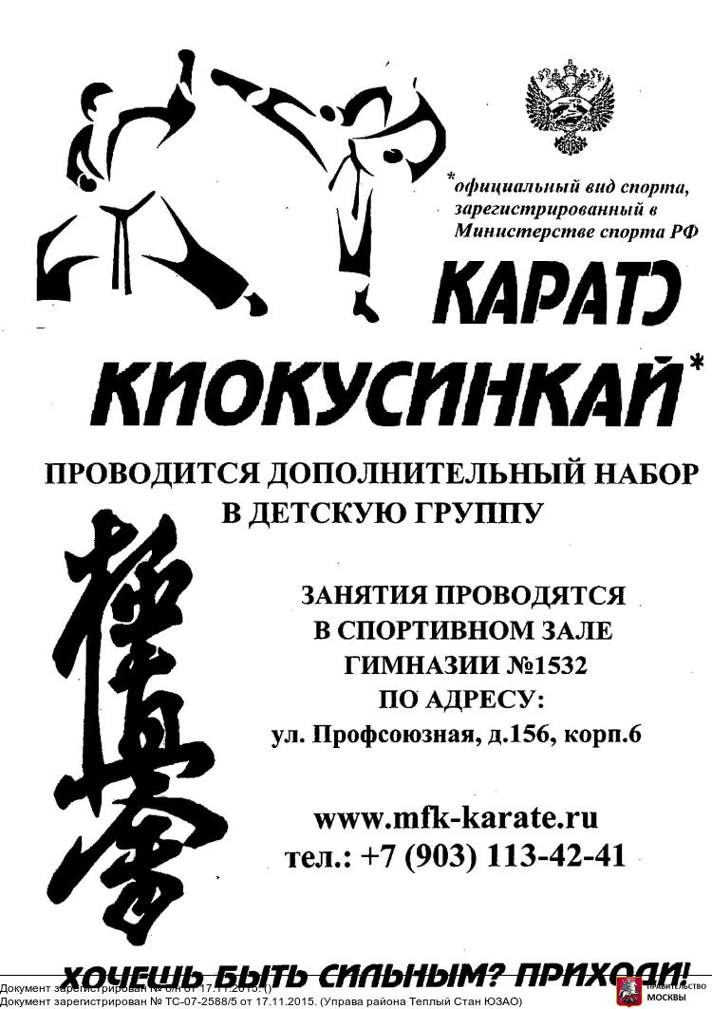

Адрес страницы: http://teplystan.mos.ru/social-services/detail/2361033.html
Управа района Теплый Стан города Москвы

